Олимпиада по географии
9 класс

1 задание. Выберите правильный ответ. (1 балл)
1. Крупные запасы нефти имеются на побережье и шельфе
1. Гудзонова залива
2. Моря Лаптевых
3. Чукотского моря
4. Мексиканского залива
2. В какой природной зоне природные комплексы труднее всего восстанавливаются после изменения их человеком?
1. Тундры и лесотундры
2. Степи и лесостепи
3. Широколиственных лесов
4. Саванн
3. Кто были первооткрывателями Антарктиды?
1. Ф.Ф. Беллинсгаузен и М.П. Лазарев
2. Руал Амундсен
3. Джеймс Кук
4. Роберт Скотт
4. На территории Северной Америки наблюдаются все географические пояса Северного полушария, кроме:
1. арктического
2. субарктического
3. экваториального
5. Какой из перечисленных народов России является наиболее крупным по численности?
1. Якуты
2. Карелы
3. Татары
4. Ханты
6. Для какого из перечисленных субъектов РФ характерен самый высокий показатель естественного прироста населения?
1. Ставропольский край
2. Краснодарский край
3. Ростовская область
4. Республика Дагестан
7. Территорию какого государства Евразии часто сравнивают с «двумя мешками риса на коромысле»?
1. Японии
2. Кореи
3. Вьетнама
4. Индонезии
8. Какая из природных зон России занимает наибольшую территорию?
1. тундра
2. тайга
3. смешанный лес
4. степь

9. Выберите область, население которой соответствует следующим характеристикам:
- доля городского населения свыше 75%;
- плотность населения около 1 чел/км² :
1. Ленинградская обл.
2. Новосибирская обл.
3. Магаданская обл.
4. Кемеровская обл.
5. Ростовская обл.

10. Какие моря относятся к бассейну Атлантического океана?
1. Карибское и Черное 3. Баренцево и Аравийское
2. Белое и Баренцево 4. Тасманово и Берингово
11. Ближайший к земной поверхности слой атмосферы называется?
1. тропосфера 3. ионосфера
2. стратосфера 4. термосфера
12. Климатические условия на территории России неблагоприятны для развития хозяйства:
1. из-за избытка тепла, 2. из-за дефицита тепла,
3. из-за избытка влаги, 4. из-за дефицита влаги.
13. Ниже указаны значения уклона рек Ангара, Волга, Обь, Терек. Уклон Ангары —
1. 4 см/км; 2. 7 см/км; 3. 20,7 см/км; 4. 500 см/км.
14. Подзолистые почвы образуются в:
1. тайге 2. смешанных лесах 3. пустынях 4. лесостепях.
15. Какой из перечисленных городов России является наиболее крупным по числу жителей?
1. Нижний Новгород 2. Ставрополь 3. Владивосток 4. Тюмень
16. Определите, к традиционным занятиям, какого из перечисленных народов России относятся оленеводство и рыболовство:
1. башкиры 2. калмыки 3. ненцы 4. кабардинцы.
17. Расположите регионы страны в той последовательности, в которой их жители встречают Новый год.
1. Красноярский край 2. Краснодарский край 3. Приморский край.
18. Какие два из перечисленных субъектов РФ имеют самую высокую долю городского населения?
1. Магаданская область 2. Мурманская область 3. республика Бурятия 4.Республика Алтай

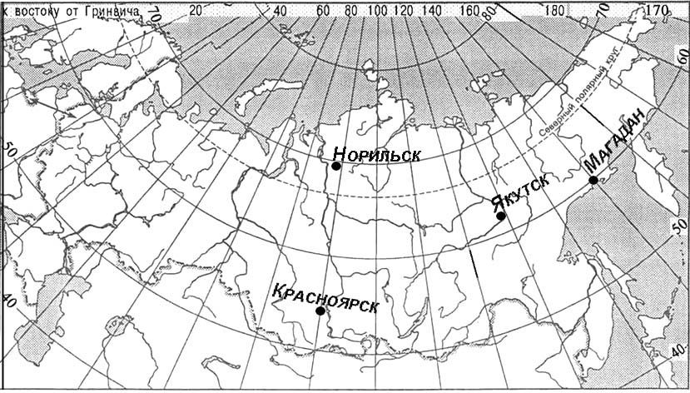
19. Какой из обозначенных на карте России городов расположен в пределах главной полосы расселения?

1. Красноярск;
2 .Норильск;
3. Якутск;
4. Магадан?

20. Какой из показателей доли детей и подростков до 16 лет может быть в регионе Северного Кавказа:
1. 25–35%; 2. 22–25%; 3. 20-22%; 4. 18-20%.
2. задание
1. Этот водоем самый глубокий в России, он содержит 1/5 запасов пресных вод планеты (не считая ледников). В него впадает более 300 рек, а вытекает из него только одна. Берега водоема покрыты почти полностью хвойными лесами. По берегам открыты заповедники. В одном из них, открытом в 1916 году, в районе хребта на восточном берегу обитает ценный зверек, имеющий такое же название, что и хребет, полученное по названию реки, впадающий в водоем. Эта же река дала имя северо-восточному ветру.
Водоем расположен в зоне активных тектонических движений. Поэтому часто в этом районе бывают землетрясения. В 1862 году в результате одного из них неподалеку от дельты самой крупной реки, впадающей в водоем, погрузился под воду большой участок суши. В 1920-х годах в поселке, расположенном у истока вытекающей реки, был открыт стационар по изучению водоема.
Что это за водоем?
В каких субъектах Российской Федерации он расположен?
Как называется река, вытекающая из водоема?
Как называется река, давшая название зверьку, хребту и ветру? Как называется этот зверек?
У устья какой реки находится погрузившийся объект и как он называется? (8 баллов)

2. Найдите логические связи географических объектов в предложенном списке: город, деревня, село, поселок городского типа (пгт), кишлак, аул, хутор, мегаполис.
Выделите самостоятельно группы, в которые можно объединить объекты, и впишите туда название группы объектов и названия объектов, которые вы отнесете к выделенным группам. (4 балла)
Название группы объектов Объекты

3. Какие районы России и почему перспективны для использования энергии приливов, солнечной энергии и гетермальной энергии. Имеются ли в нашей стране электростанции, использующие эту энергию. Почему люди стали обращать большое внимание на использование выше названных нетрадиционных источников энергии? (5 баллов)

4. В некоторых высокоразвитых странах (Япония, Швейцария) наблюдается старение нации, т.е. увеличение доли людей старших возрастов. Для каких регионов России характерен этот процесс? С чем связан этот процесс? Какие проблемы порождают этот процесс? (5 баллов)

